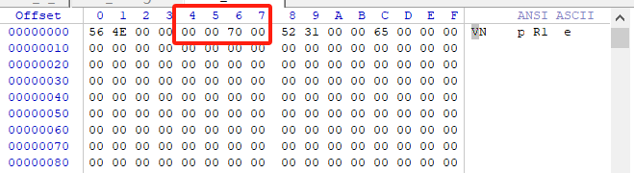
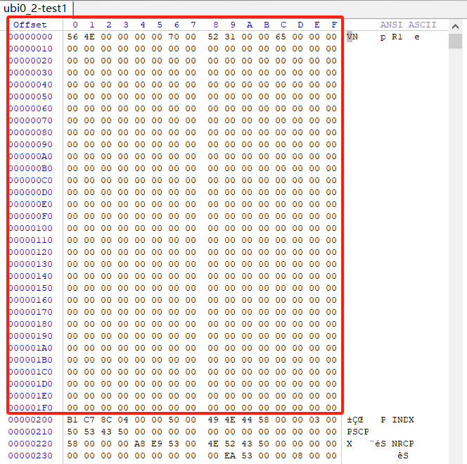
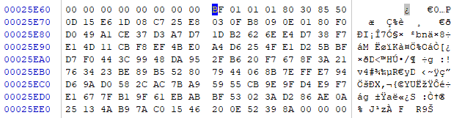
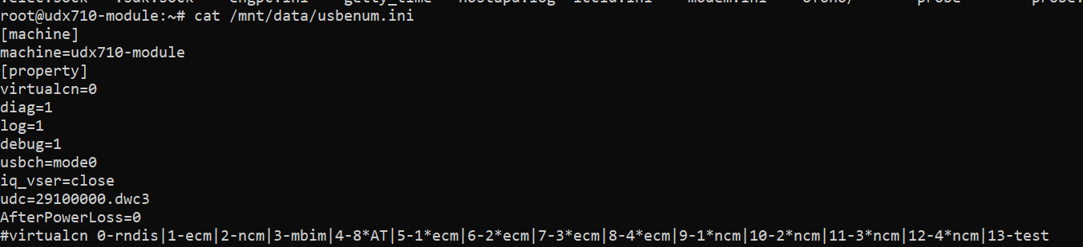
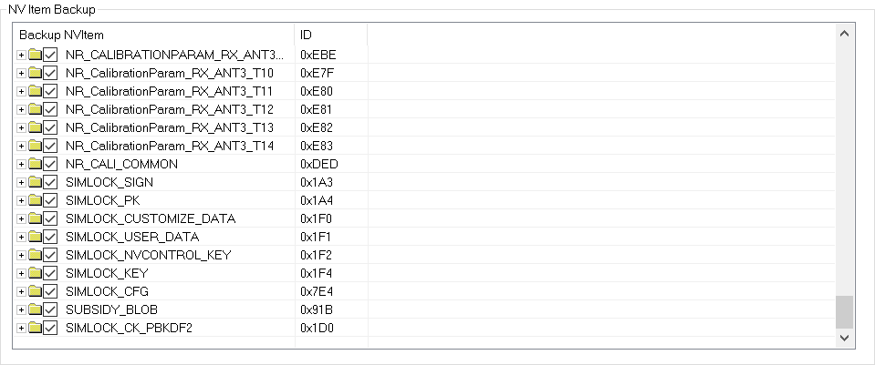
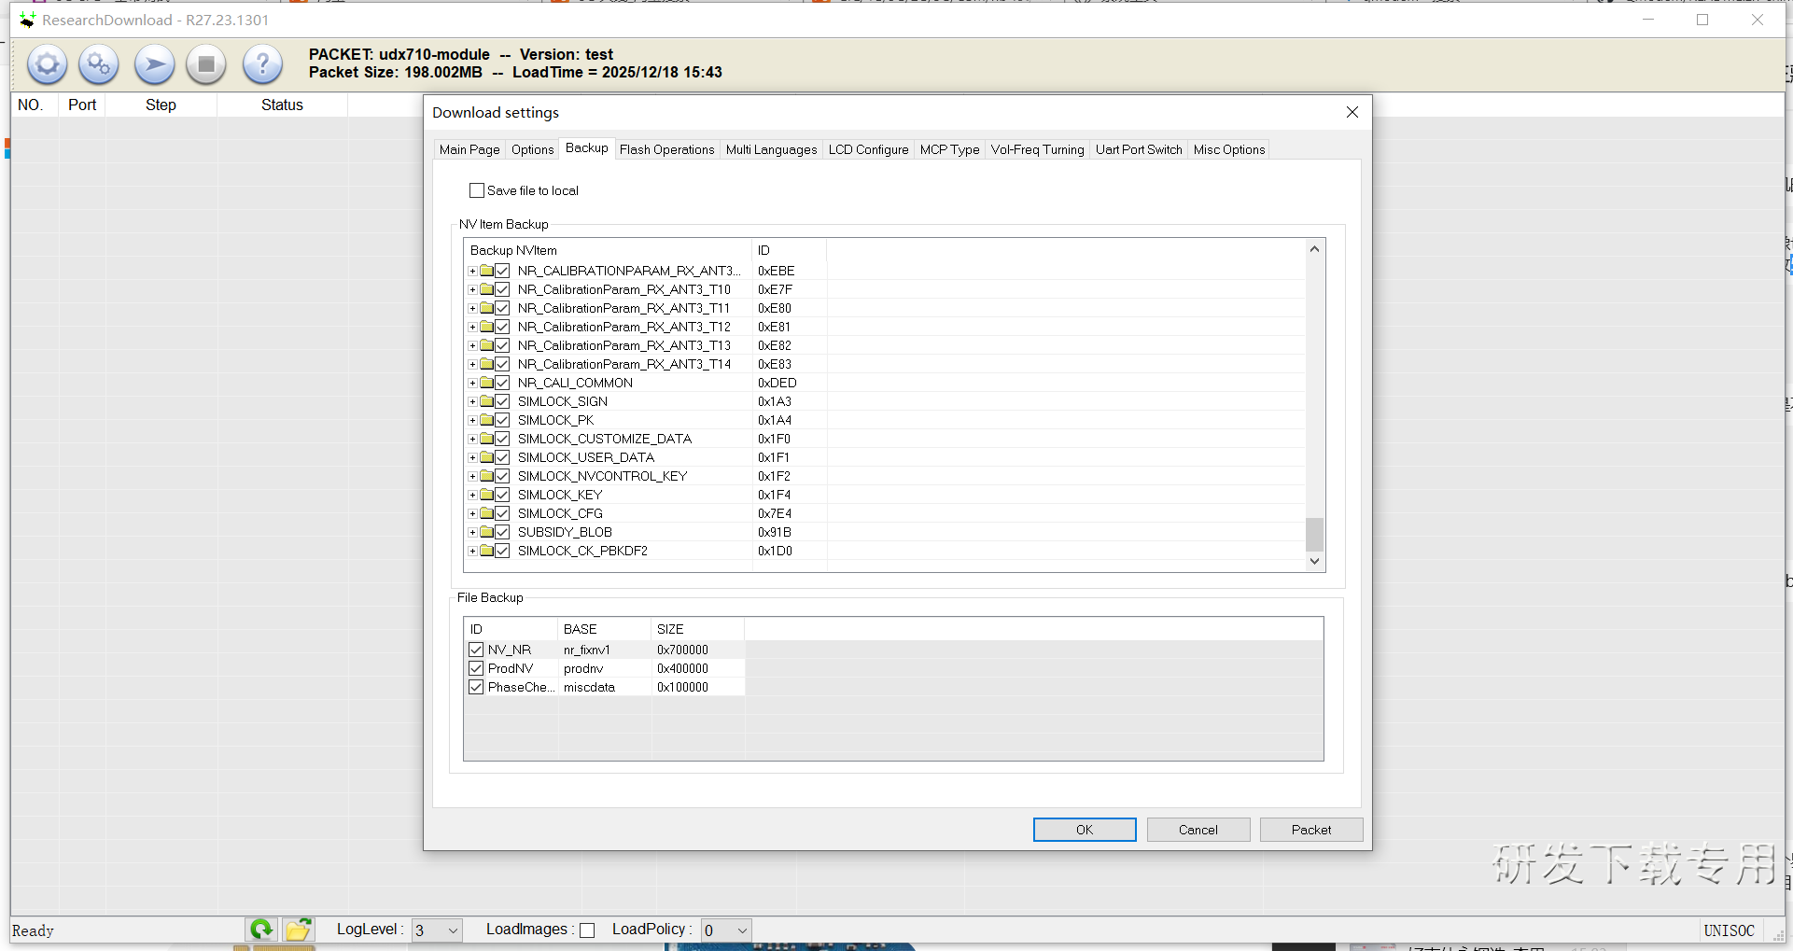
设备需要的nv文件大小是7M，但是系统里NV分区实际大小是8M，备份读出来的8M文件用不了，要改成7M才行，不然基带校验不过。
刷机pac里的 udx710-module.xml 要把 nr_fixnv1 的大小也改成 0x700000
U2S备份的还多个文件头，也要去掉，researchdownload 备份的就自动去掉NV文件头了
如果不确定设备nv分区大小，可以用U2S或ADB 备份出来，然后winhex看文件头
前0x200是文件头，用researchdownload 刷机可以去掉，nv只能用researchdownload，不能adb或者fastboot刷，他刷进去的时候要软件添加文件头和校验，adb分区表里的nv分区不准，nv分区实际大小是不一样的(注释：之前卡在系统里看nv分区是8M，FM650的PAC也写的8M，就以为是8M没问题，后来找几个好用的设备抓出来对比才发现这个文件头的大小有定义，还有就是系统里也有一个参考/mnt/data/modem.ini)ro.vendor.modem.fixnv_size = 0x700000)
修改pac后的文件刷进去可以开启adb修改下面几个配置文件 userdata分区里的
修改simblock密码，ID可以在 hex文件里查到
researchdownload 里的备份，以找个好用的nv文件，把对应ID的hex部分覆盖到你要修改的文件，紫光nv有licence绑定验证与soc绑定，把licence部分搬运到另一个nv文件，刷进去是可以的，改了nv文件，要用researchdownload刷才行，因为有校验。
licence部分的要用二进制工具截出来找个nv剪贴到原位置，比如原始nv搜索 bf010101，就是licence ， 然后在目标nv文件也搜索bf010101 ，找到对应位置，从源文件把这段二进制复制到目标文件对应的bf010101位置，覆盖就行。
NV脚本提取simlock示列如下执行命令python.exe '.\read_nvitem.py' .\nr_fixnv1bin -s 0x7e4
注：脚本是根据researchdownload源码做的，不一定100%准确，试过licence没问题。

